

**ОТЧЕТ О ВЫПОЛНЕНИИ**

**практической работы №12**

Выполнил: ст.гр. 2ИСП9-23

Масленников Ю.Д.

Специальность: 09.02.07

Информационные системы и программирование

Проверил: преподаватель Кумскова И.А.

Москва

2023

**Тема:** Классы и объекты

**Цель задания:** Изучение понятия класса как пользовательского типа данных и приобретение навыков работы с классами

**Вариант 13**

**Задание 1.** Разработать класс, инкапсулирующий двумерный массив. Класс должен содержать поля и методы, необходимые для реализации индивидуального задания в соответствии с вариантом. В двумерном целочисленном массиве размером 4 строки, 5 столбцов поменяйте местами столбцы, симметричные относительно середины массива (вертикальной линии).

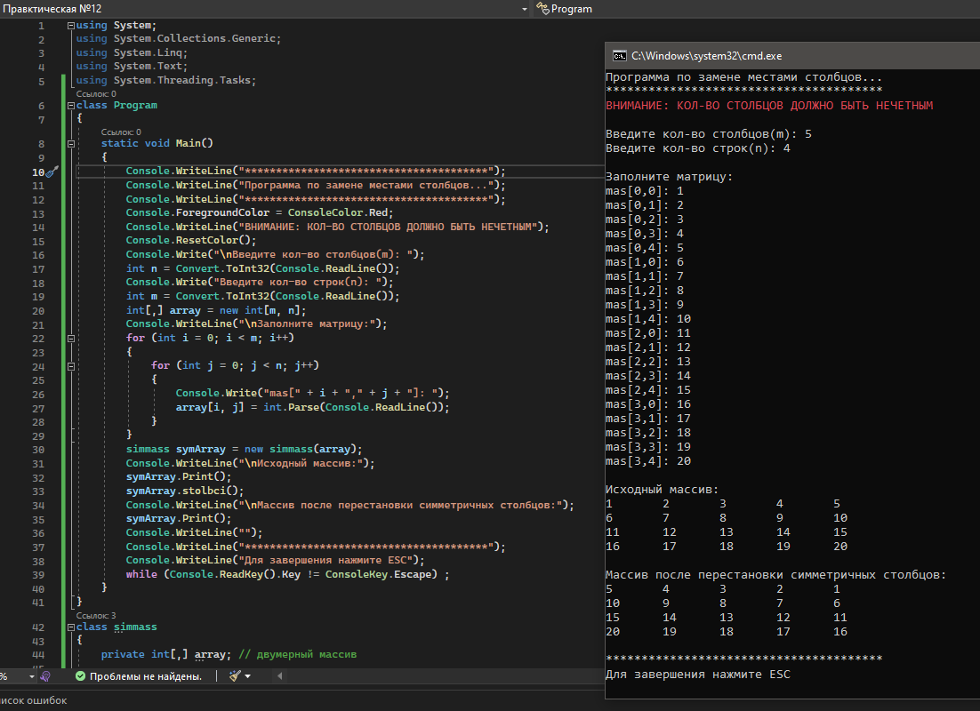

Рис.1

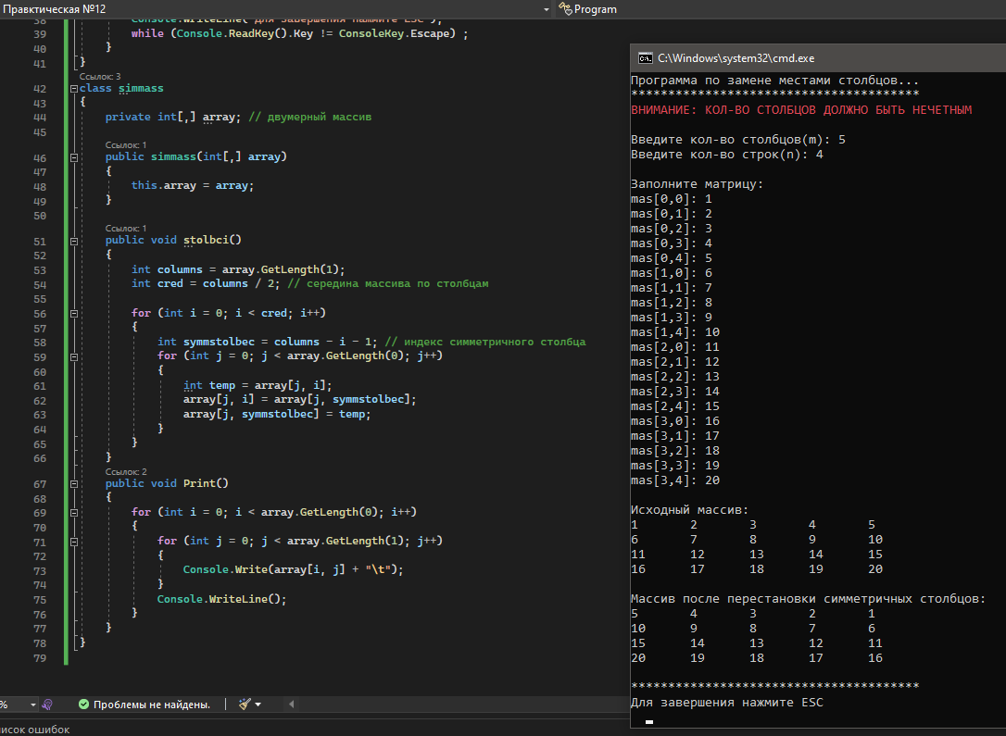

Рис.2

## Контрольные вопросы

1. Какие модификаторы доступа есть в C#?

- public, private, protected и internal -

1. Если классы и члены класса не имеют никаких модификаторов, какие модификаторы доступа к ним применяются по умолчанию?

-  internal -

1. Что выведет на консоль следующая программа и почему?

*class Person*

*{*

*int age = 26; string name = "Tom";*

*public Person(int age, string name)*

*{*

*this.age = age;*

*this.name = name;*

*}*

*}*

*class Program*

*{*

*static void Main(string[] args)*

*{*

*Person person = new Person(19, "Bob");*

*Console.WriteLine(person.name);*

*Console.ReadKey();*

*}*

*}*

- Программа выведет на консоль строку "Bob", так как создается экземпляр класса Person с аргументами 19 и "Bob" и вызывается свойство name для данного экземпляра. Конструктор класса Person задает значения свойств age и name переданными аргументами, поэтому значениями по умолчанию (26 и "Tom") они не будут. -

4. Дан следующий класс:

*class Person*

*{*

*public string name = "Sam";*

*public int age;*

*public Person(string name, int age)*

*{*

*this.name = name; this.age = age;*

*}*

*}*

Какое значение поле name будет иметь при выполнение следующего кода и почему? *Person tom = new Person("Tom", 34) { name = "Bob", age = 29 };*

- Поле name будет иметь значение "Bob", так как при создании объекта типа Person инициализатор объекта задает значение поля name равным "Bob", которое перезаписывает значение по умолчанию "Sam", установленное в конструкторе. Аргумент "Tom", переданный в конструктор, не влияет на значение name, так как значение поля name перезаписано в инициализаторе объекта. -